День Победы в Политехническом колледже № 31 отделение Каширское
16.05.2014
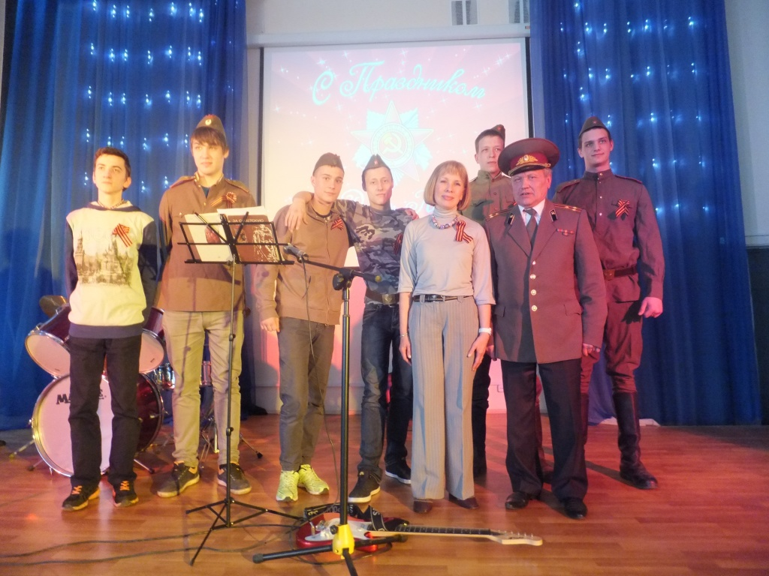
День Победы – самый трогательный и душевный праздник. Ежегодно мы отмечаем его в нашем Политехническом колледже № 31 отделение Каширское.
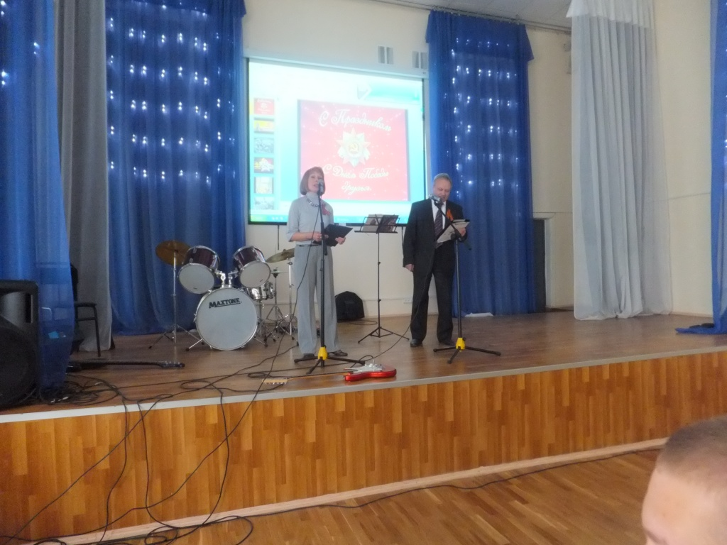

В этом году было проведено совместное мероприятие с библиотекой им. Н.А. Некрасова. Сотрудники библиотеки провели презентацию рекомендательных указателей, посвященных отдельным периодам Великой Отечественной войны и продемонстрировали документальный фильм «Дети блокадного Ленинграда», показавший те страшные испытания, которые выпали на долю подрастающего поколения.
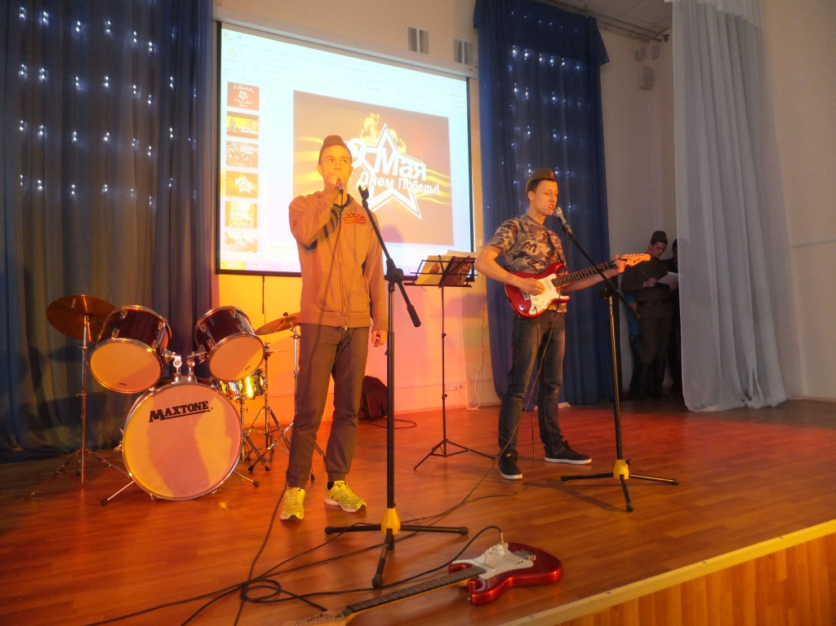
Рассказы и свидетельства очевидцев затронули души всех присутствующих.
Учащиеся колледжа представили литературно-музыкальную композицию «»: пели песни периода Великой Отечественной войны «Темная ночь» (муз. Н. Богословского, сл. Вл. Агатова), «Москвичи» (муз. А.Эшпая, сл. Е. Винокурова), современные военные песни (из кинофильма «Мы из будущего»), декламировали стихи.
Хоть и прошло 69 лет, но мы должны помнить и знать о том суровом времени.
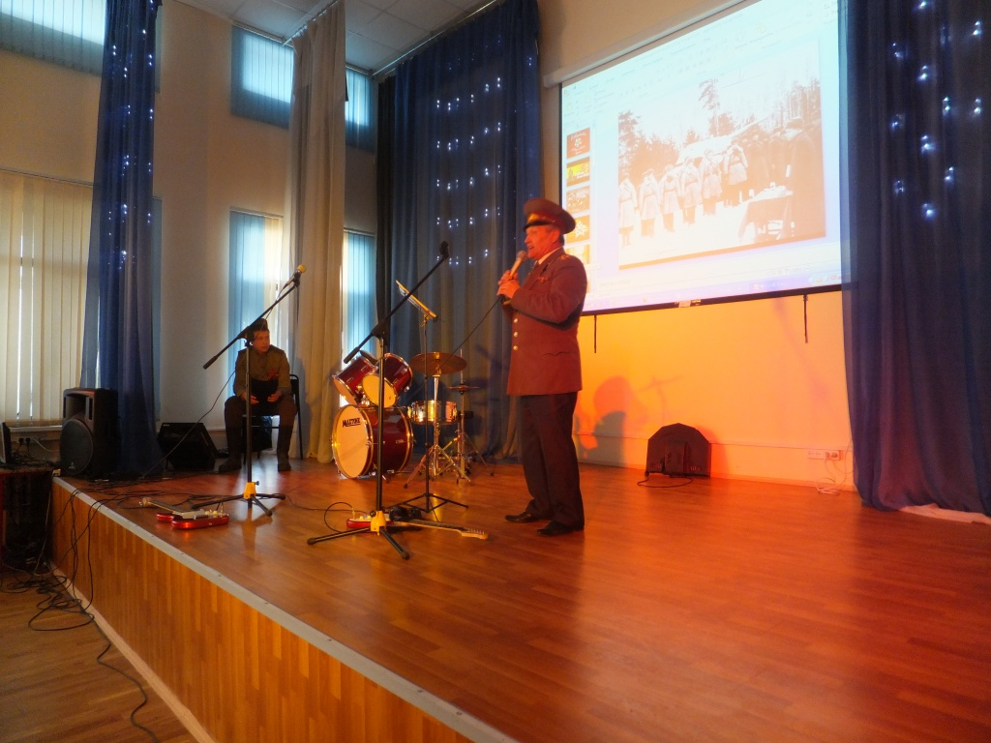

Адрес страницы: http://moskvoreche-saburovo.mos.ru/towards-the-70th-anniversary-of-the-victory-in-the-great-patriotic-war-of-1941-1945/detail/1041764.html
Управа района Москворечье-Сабурово города Москвы

